МИНИСТЕРСТВО НАУКИ И ОБРАЗОВАНИЯ РОССИЙСКОЙ ФЕДЕРАЦИИ
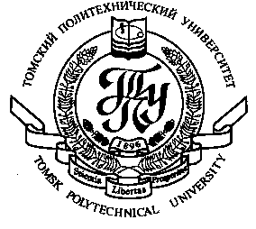

Федеральное государственное бюджетное образовательное учреждение
высшего профессионального образования

«НАЦИОНАЛЬНЫЙ ИССЛЕДОВАТЕЛЬСКИЙ
ТОМСКИЙ ПОЛИТЕХНИЧЕСТКИЙ УНИВЕРСИТЕТ»

Институт/факультет ЭНИН
Кафедра: ЭСС

УИРС
Электрический взрыв проводника, как способ получения
нанопорошков сплавов металлов.

Выполнил студен гр. 5А1А
_______Степанченко А. Е.
ФИО

Проверил______________
Тихонов Д.В.
ФИО

Томск – 2014
Оглавление
1. Ведение 4
2. История развития 5
3. Преимущества ЭВП-технологии 9
4. Метод электрического взрыва проводников 9
5. Получение сплавов методом ЭВП 14
6. Свойства нанопорошков 15
7. Применение 16
8. Заключение 18
Список литературы: 19

Ведение
Электрическим взрывом проводников называют явление взрывообразного разрушения металлического проводника при прохождении через него импульса тока очень большой плотности. Под действием импульса тока проволока разрушается на мельчайшие частички и пар. Разлетаясь с большой скоростью, продукты разрушения быстро охлаждаются, и образуется нанодисперсный порошок. Эти нанопорошки находятся в аморфном состоянии. Особый интерес к нанопорошкам связан с их применением в качестве исходного сырья при производстве керамических, магнитных и композиционных материалов, сверхпроводников, солнечных батарей, фильтров, присадок к смазочным материалам, компонентов низкотемпературных высокопрочных припоев и др. Существенно расширяется использование нанопорошков в промышленности (технологии диффузионной сварки, создание защитных и антифрикционных покрытий, восстановление изношенных деталей механизмов). Электроника, оптика и обрабатывающая промышленность потребляют более 70% мирового производства нанопорошков. С каждым годом увеличивается интенсивность использования нанопорошков в сельском хозяйстве и природоохранительной отрасли (включая добычу полезных ископаемых и их обработку, получение электроэнергии и водоочистку), а также медицине и косметологии.

Процесс взрыва проводников
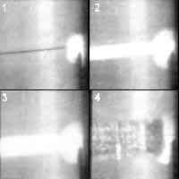﻿﻿ ﻿﻿﻿﻿
Рис1. Этапы развития ЭВП: 1 - пробой с электрода на проводник; 2 - образование плазменного шнура; 3 - его расширение; 4 - разлёт расширяющихся продуктов взрыва.
Продуктами разрушения проводника являются пары и мельчайшие частицы металла, которые в определенных условиях могут взаимодействовать с окружающей средой, образуя различные химические соединения.
В зависимости от рода газа, окружающего проводник, можно получать порошки металлов, сплавов, порошки химических соединений или порошки композиционных составов.

История развития
Электрический взрыв известен более 200 лет, первая публикация появилась в 1774 году задолго до открытия закона Ома. Одна интересная работа проведена известным физиком Майклом Фарадеем в 1857 году. Он получал очень тонкие металлические пленки на внутренних стенках колбы при разряде лейденской банки через золотую проволочку. В последующем интерес к электрическому взрыву в разных областях науки и техники нарастает лавинообразно. К 1966 году было опубликовано уже более 800 статей , охватывающих широкий круг фундаментальных и прикладных исследований.
Под электрическим взрывом понимается комплекс процессов, происходящих при быстром джоулевом нагреве металлического проводника до температур, превышающих температуру начала испарения металла. Эти процессы включают, как правило, фазовые переходы металл - жидкость - пары металла в начальной стадии, формирование плотной металлической плазмы при дальнейшем нагреве, образование мелких частиц при разлете продуктов взрыва и их остывании. Явление сопровождается (или может сопровождаться) обрывом тока в контуре и генерированием импульсов высокого напряжения, мощными ударными волнами, химическими реакциями, яркой вспышкой света. Причем, условия осуществления электрического взрыва весьма разнообразны по энергетике, набору металлов, окружающей среде и т.д. Весьма разнообразны, соответственно, достигаемые при этом физические состояния и получаемые эффекты.
Многогранность и необычность явления стимулировали его детальные исследования с самых различных точек зрения. В первую очередь это относится к изучению теплофизичееких свойств металлов в высокотемпературной области. Электрический взрыв используется как источник высокотемпературной плазмы в исследованиях по управляемому термоядерному синтезу , в работах по созданию источников света , в исследованиях генерации мощных импульсов мягкого рентгеновского излучения. Взрывающиеся проволочки изучаются и применяются в качестве мощных быстродействующих прерывателей тока , предохранителей , для создания активной среды импульсных лазеров , а также во многих электрофизических установках . Интенсивно исследуется и развивается, раскрывая новые возможности, электровзрывной метод получения микро -и наноразмерных металлических порошков, химических соединений и различных нанофазных материалов , начиная с упомянутых экспериментов М. Фарадея.
Это далеко не полный перечень основных направлений работ по электрическому взрыву. В ходе исследований выяснилось, что электрический взрыв затрагивает мало изученные области взаимодействия между металлами и электрическими и магнитными полями. Электропроводность металлов, например, хорошо изучена только в области конденсированного состояния (в том числе, и с помощью метода импульсного джоулева нагрева) и в области идеальной плазмы при температуре ~ 104 К. Промежуточные состояния, в особенности окрестность критической точки, область плотной пространственно неоднородной плазмоподобной среды, до сих пор являются предметом изучения, происходит накопление экспериментальных данных по поведению металлов при высокоэнергетическом воздействии и развиваются различные физические модели для их интерпретации.
Было ясно, что имеется обширное белое пятно между теорией и практической необходимостью в реализации электрического взрыва в новых, в том числе и технологических, установках. Заполнить указанный пробел, свести к минимуму время между исследованиями и использованием взрывающихся проводников можно с помощью физического моделирования явления с применением методов подобия и имеющихся теоретических предпосылок.
Планомерное экспериментальное исследование электрического взрыва, было начато в Томске в семидесятые годы под руководством академика РАН Г.А. Месяца и чл.-корр. РАН Ю.А. Котова. Работы проводились в НИИ высоких напряжений при Томском политехническом университете, в Институте сильноточной электроники СО РАН и позднее - в Институте электрофизики УрО РАН. Начало исследований во многом определялось перспективой использования взрывающихся проволочек для коммутации тока в индуктивных накопителях энергии и в качестве обострителей мощности при создании импульсных источников питания мегавольтного уровня напряжений, необходимых для многих областей физических и инженерных исследований: для формирования сильноточных пучков релятивистских электронов, импульсной накачки лазеров и т.д. Отдельный интерес представляли аэрозоли, образующиеся при электрическом взрыве.
Изучение физических механизмов, реализующихся и превалирующих в тех или иных условиях электрического взрыва методами физического моделирования и подобия, поиске и создании полуэмпирических моделей основных характеристик взрывающегося проводника и электрического контура, изучении и оптимизации возможностей их научного и технологического использования.
При достижении поставленной цели решались следующие конкретные задачи:
- разработка методик и схем физического моделирования, установление соотношений подобия на базе имеющихся теоретических представлений и их экспериментальная проверка;
- проведение экспериментальных исследований и изучение основных характеристик электрического взрыва с применением критериев подобия,
- изучение электрического взрыва при высоких плотностях тока,
- выявление наиболее существенных факторов и создание методик расчета взрыва проводников из различных металлов,
- применение результатов моделирования при разработке новых электрофизических установок и технологий, использующих электрический взрыв и, наконец,
- создание феноменологической модели электрического взрыва.
- Преимущества ЭВП-технологии
Основными достоинствами ЭВП-технологии по отношению к другим методам получения нанопорошков металлов являются:
- Возможность получения частиц металлов с высокой физико-химической активностью, которую невозможно обеспечить другими технологиями.
- Формирование частиц сферической формы наноструктурированных по объему, что обеспечивает их высокую химическую активность.
- Энергозатраты ниже, чем в других известных нам методах получения сферических металлических наночастиц. Это связано с тем, что в ЭВП-технологии энергия вводится в металл импульсно и объёмно, а не с поверхности, поэтому расход энергии на нагрев окружающей среды относительно низок.
- Возможность тонкого и гибкого управления параметрами технологического процесса и соответственно свойствами получаемых порошков.
- Получение широкой гаммы нанопорошков любых металлов и сплавов, которые выпускаются или могут быть изготовлены в виде проволоки или фольги. В некоторых случаях можно взрывать и струи расплавленного металла.﻿

Метод электрического взрыва проводников

По своей природе ЭВП как метод получения нанопорошков сочетает в себе признаки диспергационных методов - проводник разрушается под действием электрического тока, и методов испарения-конденсации - значительная часть материала проводника в процессе электровзрыва переходит в газообразное состояние. Причем доля металла, перешедшего в пар, зависит от величины введенной в проводник энергии.
ЭВП как метод диспергирования металлов характеризуется следующими особенностями:
- время взрыва составляет 10⁻¹⁰ с;
- величина развиваемой мощности превышает 10 Вт/кг;
- температура в момент взрыва может достигать значения 10⁴ К и выше, давление — 10⁹ Па;
- скорость разлета продуктов составляет от 1 до 5 км/с;
- одной из важнейших характеристик ЭВП является введенная в проводник энергия;
- частицы формируются как за счет конденсации паровой фазы, так и за счет диспергирования жидкого металла;
- увеличение вводимой в проводник энергии приводит к возрастанию доли металла, перешедшего в парообразное состояние, но получение чисто паровой фазы считается невозможным.
Достоинством электровзрывной технологии является ее универсальность — возможность получения нанопорошков металлов, сплавов, интерметаллидов и химических соединений с неметаллами на одном и том же оборудовании. Максимальный выход порошков по алюминию составляет 50 г/ч, по вольфраму — до 300 г/ч при производстве на одной установке.
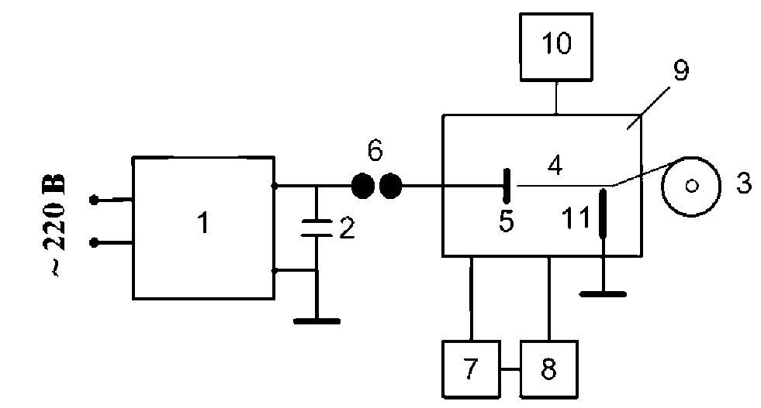Принципиальная схема установки для производства НП показана на рис. 1.1.
Рис. 2. Принципиальная схема установки для производства
нанопорошков методом ЭВП: 1 - высоковольтный источник питания; 2 - емкостной накопитель энергии; 3 - механизм подачи проволоки; 4 - взрываемый проводник; 5 - высоковольтный электрод; 6 - коммутатор; 7 - накопитель нанопорошка; 8 - вентилятор; 9 - взрывная камера; 10 - система газового снабжения; 11 - заземленный электрод
Установка работает следующим образом. От высоковольтного источника питания (1) заряжается емкостной накопитель энергии (2). Механизм подачи проволоки (3) обеспечивает автоматическую подачу взрываемого отрезка проволоки (4) в межэлектродный промежуток. При достижении проволокой высоковольтного электрода (5) срабатывает коммутатор (6), происходит разряд накопителя на отрезок проволоки между высоковольтным и заземленным (11) электродами — и он взрывается. Образовавшийся порошок собирается в накопителе (7). Очищенный от порошка газ с помощью вентилятора (8) подается обратно в камеру. Объем камеры (9) перед работой вакуумируется, а затем заполняется требуемой газовой атмосферой. Эти функции выполняет система газового снабжения (10).
В качестве газовой атмосферы при производстве порошков металлов, сплавов и интерметаллидов используются инертные газы, преимущественно аргон. Порошки, полученные в инертной среде, являются пирофорными, то есть воспламеняются при контакте с воздухом. Их пассивацию проводят медленным окислением компонентами воздуха или нанесением специального покрытия на поверхность частиц. Следует отметить, что свойства электровзрывных НП в сильной степени зависят не только от электрических параметров их получения, но и от условий пассивирования.
Для получения порошков соединений металлов с неметаллами (оксидов, нитридов, карбидов и др.) взрывная камера заполняется химически активным газом. Выход химических соединений регулируется в широком диапазоне значений, что дает возможность получать композиционные нанопорошки со сложным составом отдельных частиц.
Анализ реализованных возможностей получения нанопорошков методом ЭВП позволил выделить следующие процессы:
- Получение нанопорошков металлов с пониженной рентгеновской плотностью. При электровзрыве металлов, не обладающих полиморфизмом (алюминий, медь), происходит смещение атомов в кристаллической решетке относительно их положения равновесия. Например, для алюминия рентгеновская плотность понижена в среднем на 0,2 %, что соответствует нагреву массивного алюминия на 70 °С. При ЭВП из металлов, обладающих полиморфизмом (вольфрам, титан, железо), формируются высокотемпературные модификации, имеющие пониженную рентгеновскую плотность.
- Получение нанопорошков сплавов Fe-Ni, Pb-Sn, Cu-Zn. Нанопорошки при этом имеют сложный фазовый состав, зависящий от величины введенной в проводник энергии. Наблюдается обогащение поверхностных и приповерхностных слоев частиц более легколетучим компонентом.
- Получение интерметаллидов. При совместном электровзрыве алюминиевых и медных проводников формируются интерметаллиды Cu₉Al₄ и CuAl₂. Максимальный выход интерметаллидов наблюдается при нулевом расстоянии между проводниками. При электровзрыве алюминиевых и железных проводников были получены интерметаллиды FeAl, Fe3Al.
- Получение карбидов металлов при ЭВП из вольфрама, титана, тантала в углеводородсодержащих средах.
- Получение нанопорошков оксидов и нитридов металлов при ЭВП (алюминий, титан, медь) в химически активных средах, содержащих кислород и азот, соответственно, а также нанопорошков композитов, например AlN-Y₂O₃-Al.
- Порошки, получаемые электрическим взрывом проводников, как правило, имеют сферическую форму частиц и являются полидисперсными системами. Для оценки степени дисперсности электровзрывных порошков обычно используют такие характеристики, как среднеповерх-ностный (d_{s}), среднечисленный (а₀) и среднемассовый (d_{m}) диаметры частиц, удельная площадь поверхности (£_{уд}), функция распределения частиц по размерам.
- Дисперсный состав порошков является одной из важнейших характеристик, определяющих их технические характеристики (насыпную плотность, сыпучесть, угол откоса, реакционную способность и др.), а, следовательно, и области применения. С повышением дисперсности НП металлов, как правило, увеличивается их активность, но при этом снижается и содержание металлов в частицах. Кроме того, получение НП с размерами меньше 30 нм нецелесообразно в связи с их нестабильностью к окислению, спеканию и агломерации. В инертных средах порошки таких размеров спекаются по диффузионному механизму, а в химически активных средах - взаимодействуют с взрывом. Поэтому актуальной является задача поиска условий получения НП, обеспечивающих высокую дисперсность и узкое распределение частиц по размерам в области 30-100 нм.
- Важным достоинством электровзрывной технологии является возможность регулирования свойств конечных продуктов электровзрыва: дисперсного, фазового и химического состава нанопорошков и других характеристик с помощью электрических параметров. Очень низкие затраты энергии (менее 10 кВт-час/кг) обусловлены прямым нагревом проводника электрическим током без участия теплоносителей и высокой скоростью нагрева (более 10 К/с), обеспечивающей практически адиабатические условия передачи энергии проводнику.
- Электровзрывная технология является экологически безопасной: процесс наработки нанопорошков проводится в замкнутой камере, технологические выбросы отсутствуют.

Получение сплавов методом ЭВП
Сущность метода получения НП сплавов и ИМС при использовании проводников из разнородных металлов (пары медь и алюминий, железо и алюминий) заключается в том, что во взрывную камеру подаются заготовки из металлов, соединения которых предполагается получить, и проводится их совместный электрический взрыв в инертной среде. В процессе разлета продукты взрыва смешиваются и реагируют между собой. Совместные взрывы проводников одинаковой длины проводились при их параллельном расположении. В случае разных длин проводников взрывался «жгут», когда на одну или несколько проволочек из одного металла наматывались остальные с равномерным шагом
намотки. В экспериментах изменялись: расстояние между проводниками при их параллельном расположении, соотношение масс взрываемых заготовок, энергия, введенная в систему проводников, и энергия дуговой стадии электрического взрыва. Для исследования возможности образования интерметаллидов в условиях ЭВП из сплавов CuNi использовались проводники диаметром 0,3 мм с содержанием никеля 45, 23, 12 и 6 мас. %. Образцы порошков получали при одном и том же зарядном напряжении, равном 24 кВ. Взрывы проводились в среде аргона при давлении 200 кПа на опытно-промышленной установке, структурная схема которой показана на рис. 5.1. Анализу подвергали порошок, осевший в специальном сборнике и прошедший пассивацию в среде аргона с контролируемым напуском воздуха. При этом не допускалось разогрева образца. Процесс пассивации обычно заканчивался через 10 сут.
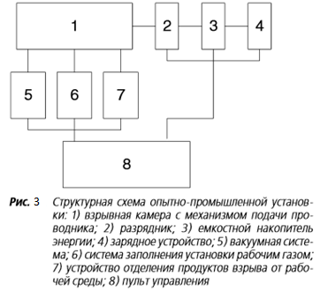

Свойства нанопорошков
При получении наночастиц проявляется особенность — склонность к образованию объединений частиц. Такие объединения называют агрегатами и агломератами. В результате, при определении размеров наночастиц, необходимо различать размеры отдельных частиц (кристаллитов) и размеры объединений частиц.
Различие между агрегатами и агломератами не является четко определенным. Считается, что в агрегатах кристаллиты более прочно связаны и имеют меньшую межкристаллитную пористость, чем в агломератах.
Проблема, связанная с агрегированием наночастиц, возникает при их компактировании. Например, при компактировании агрегированного порошка путем спекания, для достижения определенной плотности материала требуются температуры тем выше, чем более крупные объединения наночастиц имеются в порошке.
В этой связи при разработке методов получения нанопорошков продолжаются поиски мер для исключения или уменьшения степени образования объединений наночастиц.
Так, в методах получения нанопорошков путем конденсации из паровой фазы оказалось целесообразным точное регулирование температуры образования наночастиц.
В химических методах оказывается эффективным исключение воды из некоторых стадий синтеза для уменьшения степени агломерирования.
Используются также методы уменьшения контакта между частицами путем их покрытия (капсулирования) , которое затем, перед компактированием, удаляется.
Тем не менее агрегирование и агломерирование наночастиц осложняет получение компактных материалов.
Требуются большие механические усилия или повышение температуры (при спекании), чтобы преодолеть силы агломерирования.

Применение
Освоение наноматериалов в последние годы уверенно выходит на промышленный уровень. Некоторые страны и объединения (США, Япония, НАТО и др.) вкладывают сотни миллионов долларов в разработку способов синтеза, исследования свойств, производство наноматериалов, изготовление приборов и конструкций с использованием наноматериалов.
Уже в конце 80-х годов XX века США и Япония ежегодно тратили на исследования в области наноматериалов порядка 110...120 млн долларов.
Только в США более трех десятков компаний ведут на различном уровне работу по их производству. Многие наноматериалы уже доступны на рынке.
В настоящее время они широко используются в микроэлектронике, способствуя дальнейшей миниатюризации электронных приборов, в защитных системах поглощения ВЧ- и рентгеновского излучений, в качестве катализаторов (чему способствует огромная, порядка 5 * 10⁷ м⁻¹ удельная поверхность на но порошков).
В атомной энергетике таблетки ТВЭЛов изготавливаются из УДП UO2, в термоядерной технике из УДП бериллия изготавливают мишени для лазерно- термоядерного синтеза.
Металлические нанопорошки добавляют к моторным маслам для восстановления трущихся поверхностей.
Наноматериалы используют в качестве сверхпрочных конструкционных материалов и износостойких покрытий.
Пленочные наноматериалы плоской и сложной формы из магнито-мягких сплавов используются для видеоголовок видеомагнитофонов, существенно превосходя по служебным свойства традиционные материалы.
Полученные плазмохимическим способом УДП металлов с включениями карбидов используются в качестве шлифующего и полирующего материала при «финишинге» полупроводников и диэлектриков.
В медицине УДП применяют для защиты персонала от рентгеновского излучения (перчатки, фартуки и т. п. из резины с УДП свинцовым наполнителем в четыре раза легче обычных), а также для лекарств быстрою усвоения и действия, используемых в экстремальных условиях (ранения в катастрофах, боевых действиях и т. п.).
В военном деле УДП применяются в качестве радиопоглощающего покрытия самолетов-невидимок «Стелc», в новых видах взрывного оружия.
В «графитовой бомбе» используются углеродные нановолокна, выводящие из строя энергосистемы противника. Трубчатые углеродные нановолокна и фуллерены перспективны для армирования композиционной «суперброни» для танков и бронежилетов.
Необычность свойств наноматериалов такова, что смело можно сказать: начиная с 90-х годов XX века научно-технический прогресс человечества стал определяться наноматериалами и нанотехнологиями. На коммерческий рынок давно уже вышли не только металлические, но и неметаллические наноматериалы, такие, как оксиды кремния и железа, а оксиды алюминия, титана, сурьмы и др.
Стали уже доступны некоторые карбиды с размером частиц 20...200 нм.

Заключение
Особый интерес к нанопорошкам связан с их применением в качестве исходного сырья при производстве керамических, магнитных и композиционных материалов, сверхпроводников, солнечных батарей, фильтров, присадок к смазочным материалам, компонентов низкотемпературных высокопрочных припоев и так далее.
Основной способ получения нанопорошков – электрический взрыв проводников. При использовании этого метода можно получить сферические частицы, при довольно низких энергозатратах, причем из любых металлов и сплавов. Так же можно тонко управлять параметрами процесса и соответственно свойствами материалов. Так же эта технология развивается и в перспективе возможно открытие новых свойств материалов.

Список литературы:
- А.П. Ильин, О.Б. Назаренко, А.В. Коршунов, Л.О. Толбанов. Особенности физико-химических свойств нанопорошков и наноматериалов.

Исследование электрического взрыва проводников и его применение в электрофизических установках [Электронный ресурс] / Седой В.С. Режим доступа http://www.dissercat.com/content/issledovanie-elektricheskogo-vzryva-provodnikov-i-ego-primenenie-v-elektrofizicheskikh-ustan свободный. — Загл. с экрана.

- Получение и свойства электровзрывных нанопорошков сплавов и интерметаллидов / [Электронный ресурс] А.П. Ильин, О.Б. Назаренко, Д.В. Тихонов, Г.В. Яблуновский Режим доступа [http://portal.tpu.ru/SHARED/o/OLGANAZ/science/Tab1/Interme.pdf] свободный. — Загл. с экрана.

